
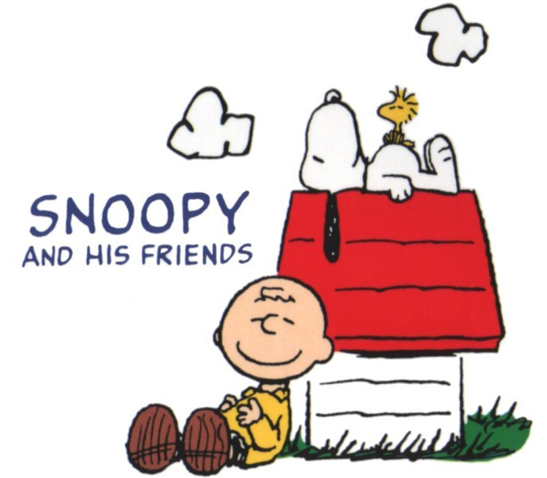
LISTA DE ÚTILES ESCOLARES 2010
INICIAL 3 AÑOS

LIBROS

Paquete 3 años - Editorial Bruño

MANITOS A LA OBRA

INGLÉS
pockets - Student’s book and Workbook Nº 1
1 folder A4
Editorial SBS

